Федеральное агентство связи  
Федеральное государственное бюджетное  
образовательное учреждение высшего образования  
 «Сибирский государственный университет  
телекоммуникаций и информатики»

Кафедра ПМиК

Лабораторная работа №3 по дисциплине

«Вычислительная математика» по теме:

«Метод биссекций, метод хорд и метод Ньютона»

Выполнил:

ст. гр. ИВ-823

Шиндель Э. Д.

Проверила:

Ассистент

Кафедры ПМиК

Петухова Я. В.

Новосибирск, 2020

**Содержание:**

1. Постановка задачи…………………………………………………3

2. Метод биссекций………………………………………..…………3

3. Метод хорд…………………………………………………………4

4. Метод Ньютона…………………………………………………….6

5. Пример работы……………………………………………………..9

6. Листинг……………………………………………………………10

**1. Постановка задачи**

$$f\left(x\right)=\cos\left(x\right)+2⋅\sin\left(2⋅x\right)-\frac{1}{x}=0 [0,5;2]$$

Проверка на наличие корней:

f(a) $⋅$ f(b) < 0 (есть хотя бы один корень)

f(a) = f(0,5) = 0,5605

f(b) = f(2) = -2,4298

f(a) $⋅$ f(b) = -1,3619 < 0 → Есть хотя бы 1 корень

**2. Метод биссекций**

a = 0,5 b = 2 $е^{4}$ = (0,0001) или 3 итерации

$$x_{i}=\frac{a+b}{2}$$

Проверка: $\left|f\left(x\right)\right|<ⅇ$

Для перехода на следующую итерацию находим интервал, где происходит смена знака:

if (f(a) $⋅$ f(x) < 0) a = a, b = x; [a; x]

else a = x, b = b; [x, b]

1-ая итерация:

a = 0,5 b = 2

$$x_{0}=\frac{a+b}{2}= \frac{0,5+2}{2}=1,25$$

Проверка: $\left|f\left(x_{0}\right)\right|=\left|f\left(1,25\right)\right|=0,7123 > e (-)$

f(a) $⋅$ f(x) = f(0,5) $⋅$ f(1,25) = 0,5605 $⋅$ 0,7123 = 0,3992 > 0 → a = x

2-ая итерация:

a = 1,25 b = 2

$$x_{1}=\frac{a+b}{2}= \frac{1,25+2}{2}=1,625$$

Проверка: $\left|f\left(x_{0}\right)\right|=\left|f\left(1,625\right)\right|=0,8860 > e (-)$

f(a) $⋅$ f(x) = f(1,25) $⋅$ f(1,625) = 0,7123 $⋅$ (-0,8860) = -0,6311 < 0 → b = x

3-я итерация:

a = 1,25 b = 1,625

$$x_{2}=\frac{a+b}{2}= \frac{1,25+1,625}{2}=1,4375$$

Проверка: $\left|f\left(x_{0}\right)\right|=\left|f\left(1,4375\right)\right|=0,0359 > e (-)$

Так как мы выполнили 3 итерации, и не достигли нужной точности, то запишем ответ, сократив точность

**Ответ:** x = 1,4 с точностью 0,1.

**3. Метод хорд**

a = 0,5 b = 2 $е^{4}$ = (0,0001) или 3 итерации

$$x_{i}=\frac{a⋅ f\left(b\right)-b⋅f(a)}{f\left(b\right)-f(a)}$$

Проверка: $\left|x_{k}- x_{k-1}\right|<ⅇ$

Для перехода на следующую итерацию находим интервал, где происходит смена знака:

if (f(a) $⋅$ f(x) < 0) a = a, b = x; [a; x]

else a = x, b = b; [x, b]

1-ая итерация:

a = 0,5 b = 2

$$x_{0}=\frac{a⋅ f\left(b\right)-b⋅f(a)}{f\left(b\right)-f(a)}= \frac{0,5⋅f\left(2\right)-2⋅f(0,5) }{f\left(2\right)-f(0,5)}=0,7812$$

f(a) $⋅$ f(x) = f(0,5) $⋅$ f(0,7812) = 0,5605 $⋅$ 1,4299 = 0,8402 > 0 → a = x

2-ая итерация:

a = 0,7812 b = 2

$$x_{1}=\frac{a⋅ f\left(b\right)-b⋅f(a)}{f\left(b\right)-f(a)}= \frac{0,7812⋅f\left(2\right)-2⋅f(0,7812) }{f\left(2\right)-f(0,7812)}=1,2327$$

Проверка: $\left|x_{k}- x_{k-1}\right|= \left|1,2327- 0,7812\right|=0,4515>ⅇ (-)$

f(a) $⋅$ f(x) = f(0,7812) $⋅$ f(1,2327) = 1,4299 $⋅$ 0,7721 = 1,1040 > 0 →a = x

3-я итерация:

a = 1,2327 b = 2

$$x_{2}=\frac{a⋅ f\left(b\right)-b⋅f(a)}{f\left(b\right)-f(a)}= \frac{1,2327⋅f\left(2\right)-2⋅f(1,2327) }{f\left(2\right)-f(1,2327)}=1,4177$$

Проверка: $\left|x_{k}- x_{k-1}\right|= \left|1,4177- 1,2327\right|=0,185>ⅇ (-)$

Так как мы выполнили 3 итерации, и не достигли нужной точности, то запишем ответ, сократив точность

**Ответ:** x = 1,4 с точностью 0,1.

**4. Метод Ньютона**

$е^{4}$ = (0,0001) или 3 итерации

Построим график и отметим точку решения.

Теперь выберем начальное приближение $x_{0}$. Обычно это один из концов отрезка. Начальное приближение должно удовлетворять условию: $f\left(x_{0}\right)⋅f^{''}\left(x_{0}\right)>0$.

Найдём 1 и 2 производную функции:

$$f^{'}\left(x\right)=-\sin\left(x\right)+4⋅\cos\left(2⋅x\right)+\frac{1}{x^{2}}$$

$$f^{''}\left(x\right)=-8\sin\left(2⋅x\right)-\cos\left(x\right)-\frac{2}{x^{3}}$$

Проверяем левый конец отрезка:

$$f\left(0,5\right)⋅f^{''}\left(0,5\right)= 0,5605⋅\left(-23,6094\right)=-13,2330<0 (-)$$

Проверяем правый конец:

$$f\left(2\right)⋅f^{''}\left(2\right)= -2,4298⋅\left(-6,2206\right)=15,1148>0 (+)$$

В качестве начального приближения выбираем $x_{0}=2$

$$x_{n+1}=x_{n}-\frac{f\left(x_{n}\right)}{f^{'}\left(x_{n}\right)}$$

Проверка: $\left|\frac{f\left(xn\right)}{f^{'}\left(x_{n}\right)}\right|<ⅇ$

1-ая итерация:

$${f(x}_{0})=f\left(2\right)= -2,4298$$

$${f'(x}_{0})=f^{'}\left(2\right)= -3,2739$$

Проверка: $\left|\frac{f\left(x_{0}\right)}{f^{'}\left(x_{0}\right)}\right|=\left|\frac{-2,4298}{-3,2739}\right|=0,7422>ⅇ (-)$

2-ая итерация

$$x_{1}=x_{0}-\frac{f\left(x_{0}\right)}{f^{'}\left(x_{0}\right)}=2-\frac{-2,4298}{-3,2739}=1,2578$$

$${f(x}_{1})=f\left(1,2578\right)= 0,6847$$

$${f'(x}_{1})=f^{'}\left(1,2578\right)= -3,5609$$

Проверка: $\left|\frac{f\left(x_{1}\right)}{f^{'}\left(x_{1}\right)}\right|=\left|\frac{0,6847}{-3,5609}\right|=0,1923>ⅇ (-)$

3-я итерация:

$x_{2}=x_{1}-\frac{f\left(x_{1}\right)}{f^{'}\left(x_{1}\right)}=1,2578-\frac{0,6847}{-3,5609}=$ 1,4501

$${f(x}_{2})=f\left(1,4501\right)= 1,4162$$

$${f'(x}_{2})=f^{'}\left(1,4501\right)= -4,4012$$

Проверка: $\left|\frac{f\left(x_{2}\right)}{f^{'}\left(x_{2}\right)}\right|=\left|\frac{1,4162}{-4,4012}\right|=0,3218>ⅇ (-)$

Так как мы выполнили 3 итерации, и не достигли нужной точности, то запишем ответ, сократив точность

**Ответ:** x = 1,4 с точностью 0,1.

**5. Пример работы**

При e = 3, 4, 5, 6, 7, 8, 9. (точность, кол-во знаков после запятой)

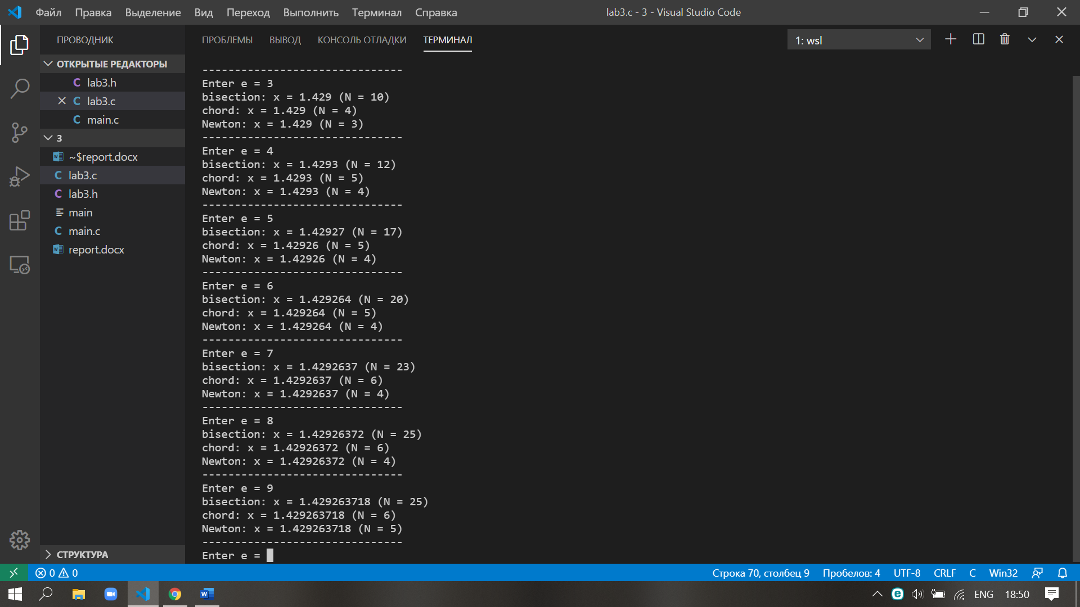

**Листинг**

**//lab3.c**

#include "lab3.h"

double aim(int x) {

double exp = 1.0;

for (int i = 0; i < x; i++) exp /= 10;

return exp;

}

double function(double x) {

double f = cos(x) + 2 * sin(2 * x) - 1 / x;

return f;

}

int check(double a, double b) {

double f_a, f_b;

f_a = function(a);

f_b = function(b);

return (((f_a * f_b) < 0) ? 0 : 1);

}

void all_in(int e) {

double a = 0.5, b = 2.0;

double dif = aim(e);

if (check(a, b)) {

printf("No roots in the interval [%.1f; %.1f]\n", a, b);

return;

}

bisection(e, dif, a, b);

chord(e, dif, a, b);

Newton(e, dif, a, b);

}

void bisection(int e, double dif, double a, double b) {

double x, f_a, f_x;

int N = 0;

do {

x = (a + b) / 2;

f_a = function(a);

f_x = function(x);

if ((f_a * f_x) < 0) b = x;

else a = x;

N++;

} while (fabs(f_x) > dif);

printf("bisection: x = %.*f (N = %d)\n", e, x, N - 1);

}

void chord(int e, double dif, double a, double b) {

double x0 = 0.0, x1 = 0.0;

int N = 0;

do {

x0 = x1;

x1 = (a * function(b) - b * function(a)) / (function(b) - function(a));

if ((function(a) * function(x1)) < 0) b = x1;

else a = x1;

N++;

} while (fabs(x1 - x0) > dif);

printf("chord: x = %.*f (N = %d)\n", e, x1, N - 1);

}

void Newton(int e, double dif, double a, double b) {

double x0 = 0.0, x1 = 0.0, f1, f2;

int N = 0;

f2 = (function(a + dif) - 2 * function(a) + function(a - dif)) / (dif * dif);

if ((function(a) * f2) > 0) x1 = a;

else x1 = b;

do {

x0 = x1;

f1 = (function(x0 + dif) - function(x0 - dif)) / (2 * dif);

x1 = x0 - (function(x0) / f1);

N++;

} while (fabs(function(x0) / f1) > dif);

printf("Newton: x = %.*f (N = %d)\n", e, x0, N - 1);

}